监 理 日 志
日期：2017 年 12 月 12 日 天气： 晴
星期： 星期二 气温： -2~9℃
工程名称: 江苏淮钢9.8MWp屋顶分布式光伏发电项目
监理  工作  情  况 | - 检查安装完成的组件四处有阴影遮挡（早上09点-15点有阴影遮挡），已向业住提出，业主再向设计方提出整改。  - 巡视中发现组件面板上有部分划痕，已要求现场施工人员及时改正。  - 在精整车间屋顶堆放的组件、夹具、压块过于集中，考虑到承载方面，立即要求施工人员分开组件摆放的位置。  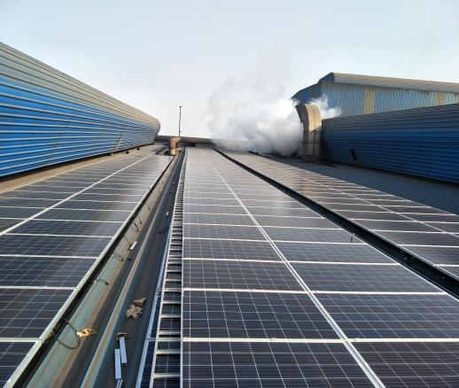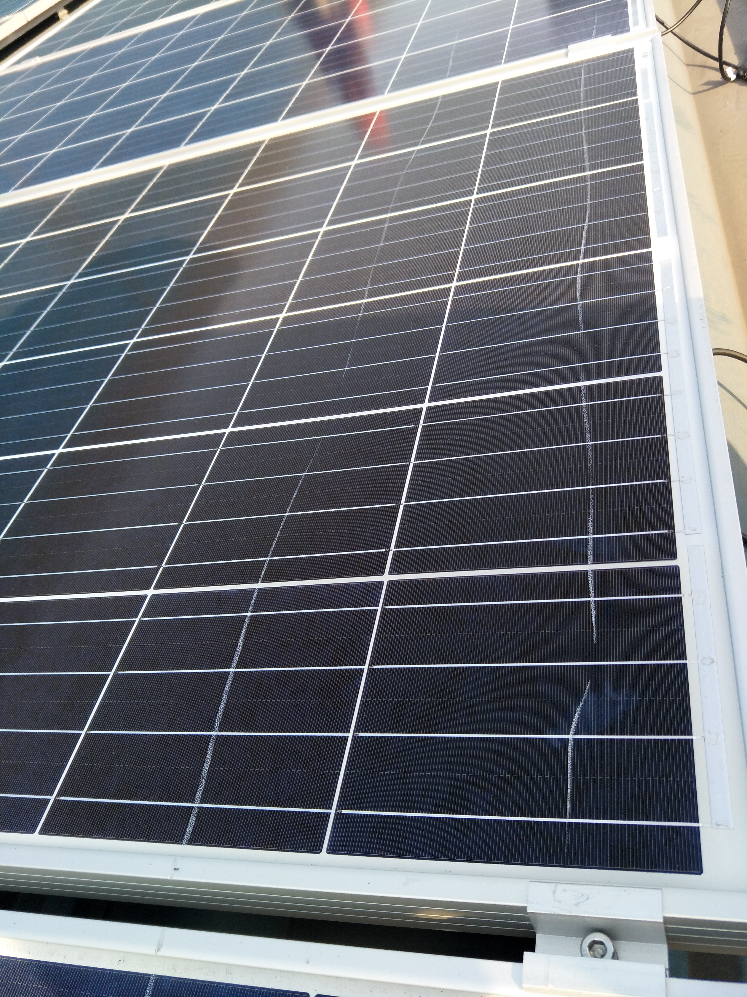
施工情况 | 施工单位 | 施工内容及进度
- 施工人员在脱磷车间进行组件的安装、导轨间距的测量。
- 精整车间吊装组件。

其它事项 | 无。
本日现场监理人员 |  |  | 谢冬林，王强
记录人:王强

